工商注册流程
①进企微群对接客户，给客户发送材料清单，并回答客户对材料的问题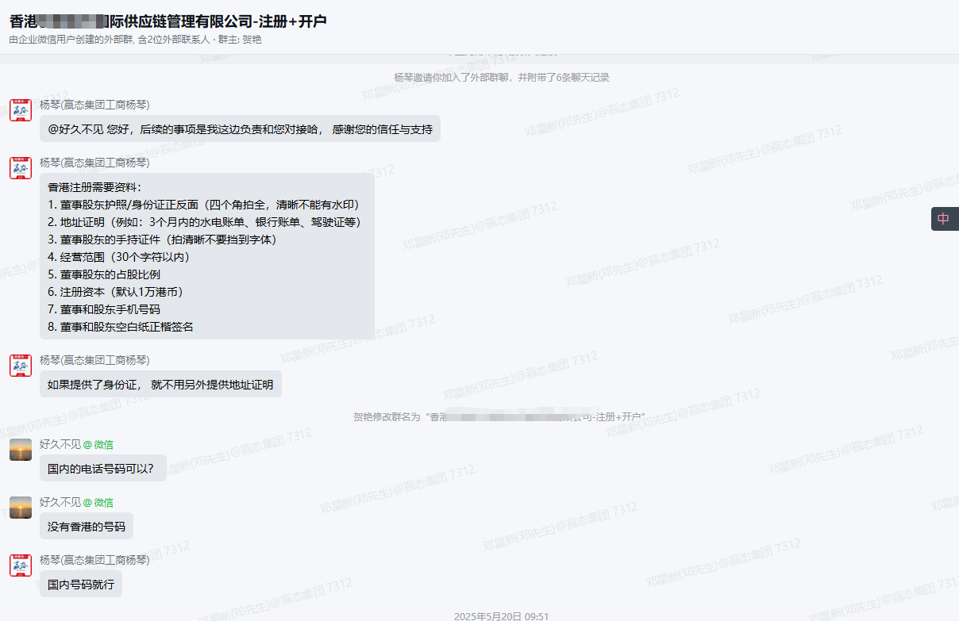
②搜集材料完毕，和客户确认材料：
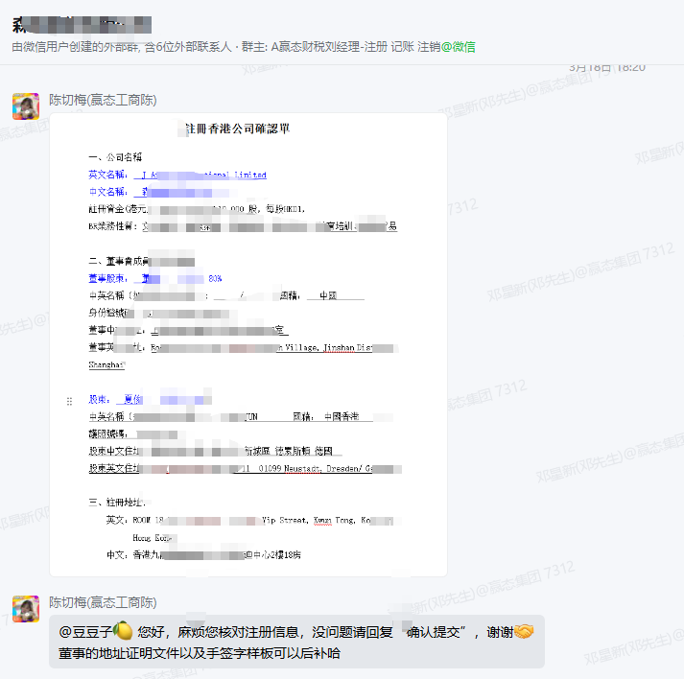

③将资料搜集打包好，整理成一个文件夹，以公司名字命名：
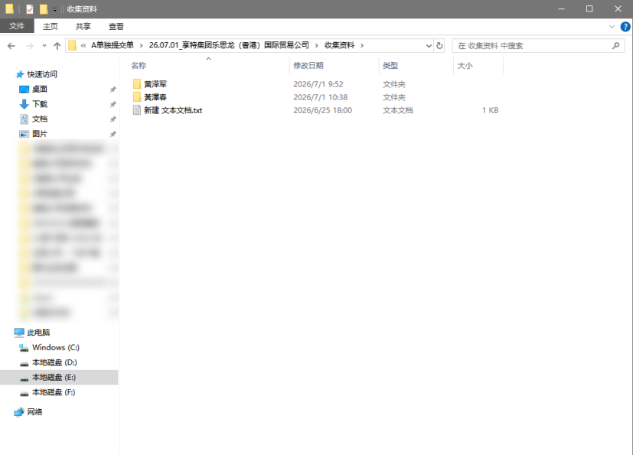
④依据材料，填写申请账号材料，以下是网址：https://www.e-services.cr.gov.hk/ICRIS3EF/system/registration/s01.do?systemclock=1782895245841&webEnv=PROD&isOnsite=false&inactiveTime=0#
⑤查看邮箱：读取获得的帐号
⑥依据邮箱收到的账号密码，登录系统，填写材料：
https://www.e-services.cr.gov.hk/ICRIS3EP/system/home.do?systemclock=1782895228609
⑦核对材料，要提醒对应的同事操作后续事项，结束

